Що потрібно знати, якщо ви створили нову декларацію на основі попередньої?

Заповнення нової декларації на основі попередньої — один із найзручніших способів швидко подати декларацію. Проте навіть якщо ви заповнюєте нову декларацію на основі раніше поданої, не варто втрачати пильність.
Цього року варто перевірити не лише актуальність інформації в розділах, але і зважати на нові та оновлені блоки.
Оновлення блоків пов’язані із запровадженням Верховною Радою нового адміністративно-територіального устрою, рішенням Ради національної безпеки й оборони (РНБО), що стосується іноземного громадянства, та змінами, необхідними для подальшого полегшення процесу декларування.
У яких розділах потрібно перевірити дані та додати нову інформацію, щоб випадково не помилитися.
Розділ 1 «Вид декларації та звітний період» декларації — нові спрощені види декларацій
- Оновилися поля для зазначення виду декларації. Тепер є три види декларації: щорічна, при звільненні та кандидата на посаду. Тому для подання щорічної декларації вам потрібно буде обрати вид «щорічна», а потім обрати одну з двох позначок: «я продовжую виконувати функції держави або органу місцевого самоврядування», або ж, якщо ви більше не публічний службовець і це ваша остання декларація (раніше «декларація після звільнення»), оберіть позначку «я припинив/ла виконувати функції держави або органу місцевого самоврядування».
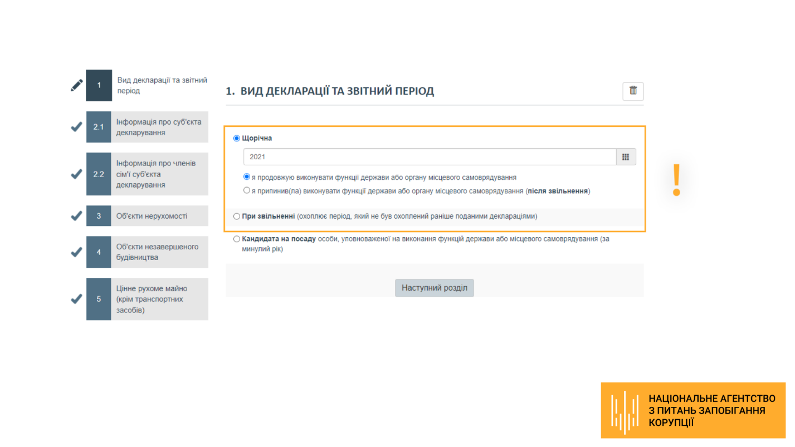

Розділи 2.1 «Інформація про суб’єкта декларування», 2.2 «Інформація про членів сім’ї суб’єкта декларування», 3 «Об’єкти нерухомості», 4 «Об’єкти незавершеного будівництва» та 13 «Фінансові зобов’язання» декларації — адресні блоки
- Оскільки відбулася адміністративно-територіальна реформа, було змінено поля адресного блоку, тому при переносі даних із чернетки вам потрібно буде оновити інформацію щодо адреси. Назви об’єднаних територіальних громад, міст/сіл, районів доступні для вибору із довідника. Докладніше про них можна прочитати в матеріалі «Внесення інформації до декларації у зв'язку зі змінами адміністративно-територіального устрою» на офіційному сайті Центру в рубриці «Антикорупційні заходи/Суб’єктам декларування»
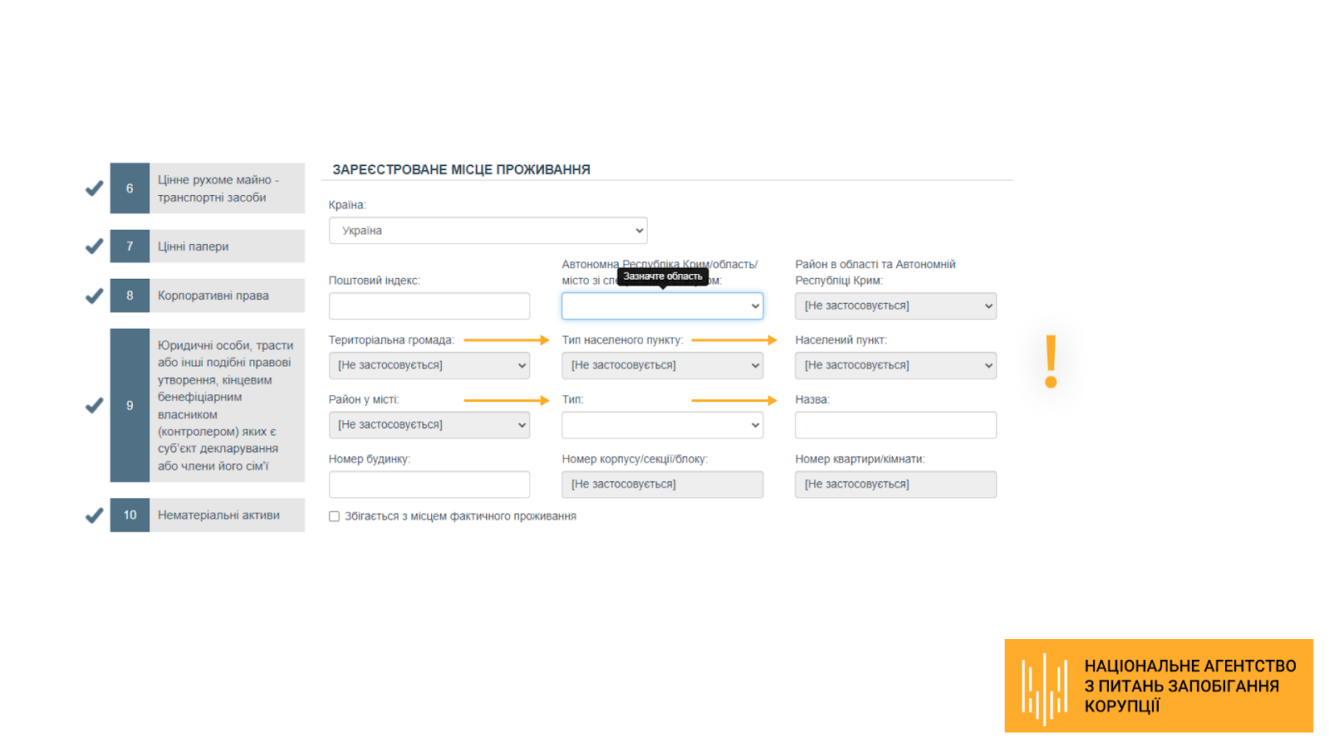

Розділ 2.1 «Інформація про суб’єкта декларування» декларації та всі інші розділи декларації, де вимагаються назви юридичних осіб — коди ЄДРПОУ
- Потрібно додати код ЄДРПОУ (ідентифікаційний код юридичної особи) у відповідному полі. Тепер завдяки внесенню коду ЄДРПОУ найменування юридичної особи (наприклад, місце роботи, власник об’єкта, джерело доходу, банк тощо) буде підтягуватися автоматично.
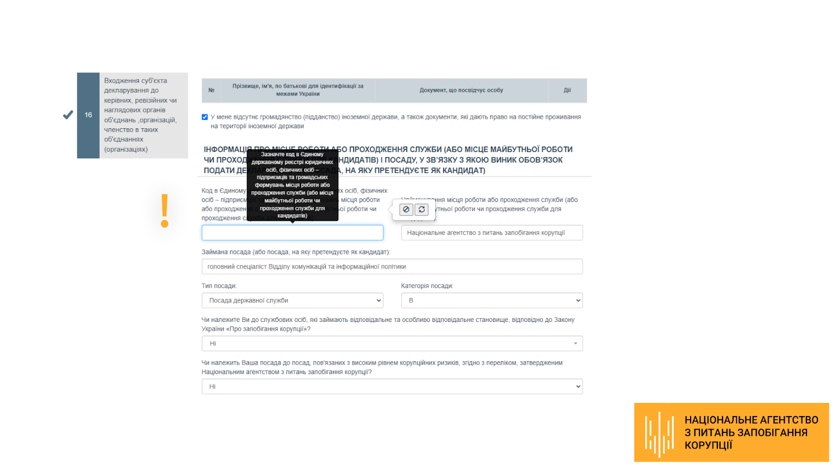

Розділи 2.1 «Інформація про суб’єкта декларування» та 2.2 «Інформація про членів сім’ї суб’єкта декларування» декларації — новий блок для заповнення
- У зв’язку з рішенням Ради національної безпеки і оборони України (РНБО) додався новий блок «Для ідентифікації за межами України».
- У цьому блоці варто обов’язково зазначити відомості про варіанти написання прізвища, імені, по батькові латиницею (із зазначенням реквізитів відповідних документів), а також підтвердити відсутність громадянства (підданства) іноземної держави.
- У разі наявності у вас документу (наприклад, закордонного паспорту, посвідки на проживання, дипломатичного паспорту України, посвідки на проживання, карти поляка, паспорту громадянина іншої держави тощо), у якому відображено варіант написання вашого повного імені латиницею, у відповідному блоці полів слід обрати позначку «Дані наявні» та заповнити блок.
- Також під цим блоком необхідно вказати чи є у вас іноземне громадянство.
Докладніше про те, як коректно заповнити блок полів «Для ідентифікації за межами України», можна прочитати в пункті 13 Роз’яснень, розміщених на офіційному сайті Центру в рубриці «Антикорупційні заходи/Суб’єктам декларування» та офіційному сайті Національного агентства з питань запобігання корупції.

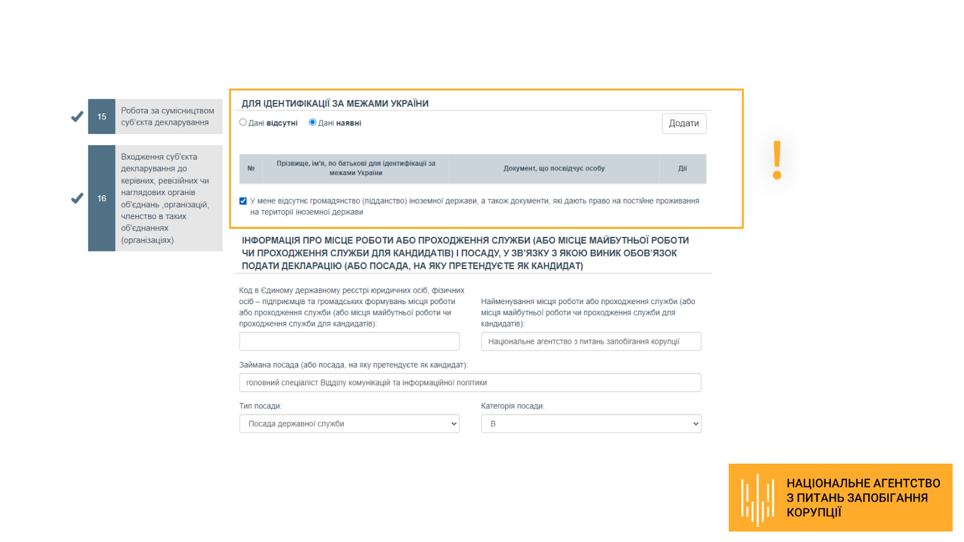
Розділи 2.1 «Інформація про суб’єкта декларування» декларації — нові позначки
У блоці «Місце фактичного проживання або поштова адреса, на яку суб’єкту декларування Національним агентством може бути надіслано кореспонденцію» додано дві позначки — «це адреса місця фактичного проживання» та «це адреса для листування».
Докладніше про ці позначки можна прочитати в пункті 15 Роз’яснень.

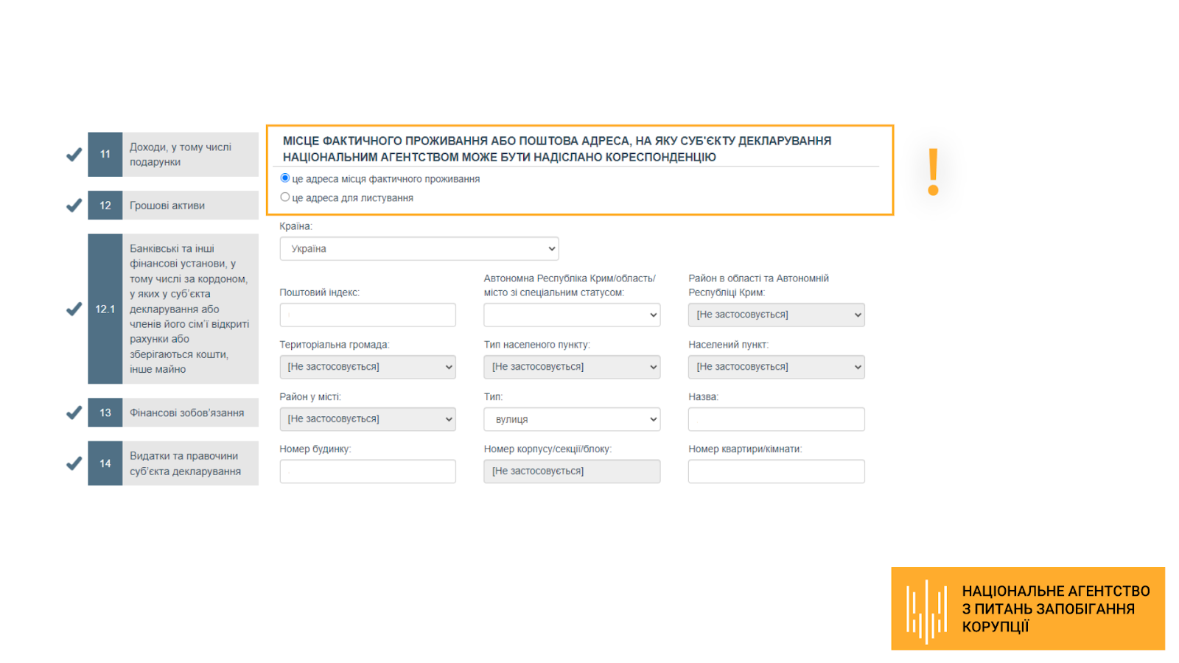

Розділи 3 «Об’єкти нерухомості», 5 «Цінне рухоме майно (крім транспортних засобів)», 6 «Цінне рухоме майно — транспортні засоби», 10 «Нематеріальні активи» — поле «Тип вартості майна»
- З’явилося поле «Тип вартості майна», де потрібно обрати одну із позначок — «Це вартість на дату набуття права» чи «Це вартість за останньою грошовою оцінкою». Загальні правила зазначення вартості об’єктів декларування викладені в пункті 61 Роз’яснень.
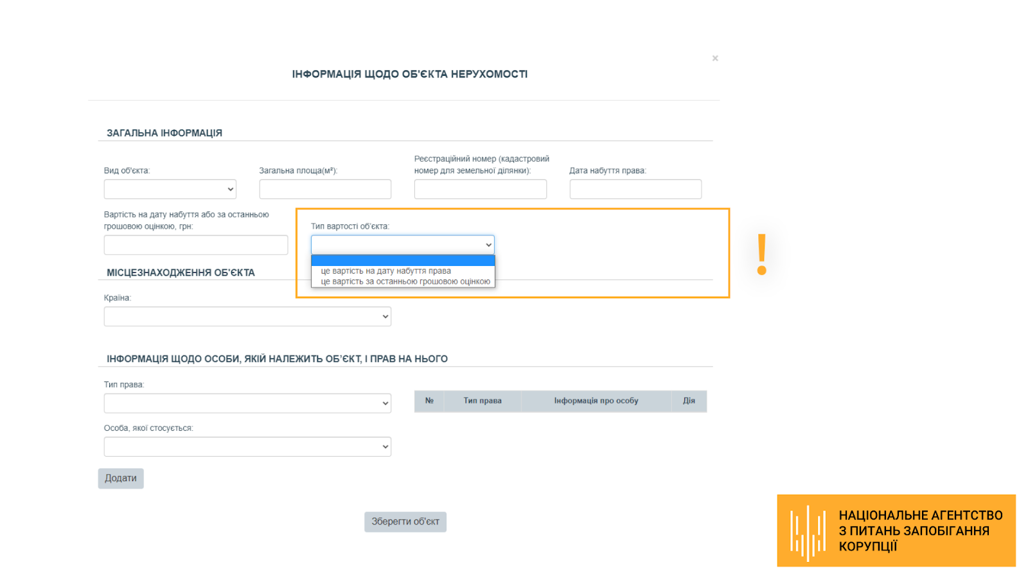

Розділ 10 «Нематеріальні активи» декларації — оновлення блоку
- У цьому розділі оновився блок про криптовалюти. Тому, якщо ви володієте криптовалютою, потрібно внести відповідну інформацію.
- Як відображати у декларації криптовалюту — пункт 132 Роз’яснень.
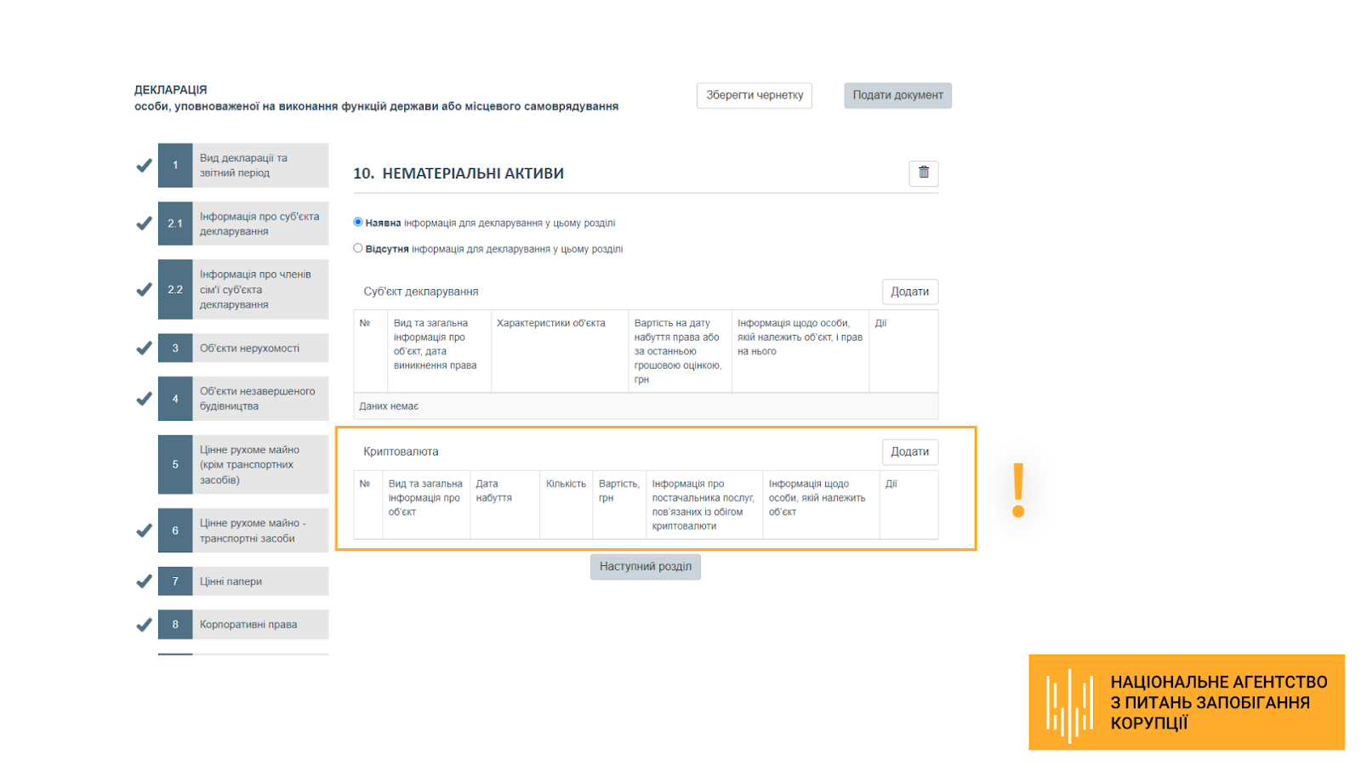

Розділ 11 «Доходи, у тому числі подарунки» декларації — джерело доходу
- Потрібно оновити інформацію про джерела доходів, а також їхній розмір.

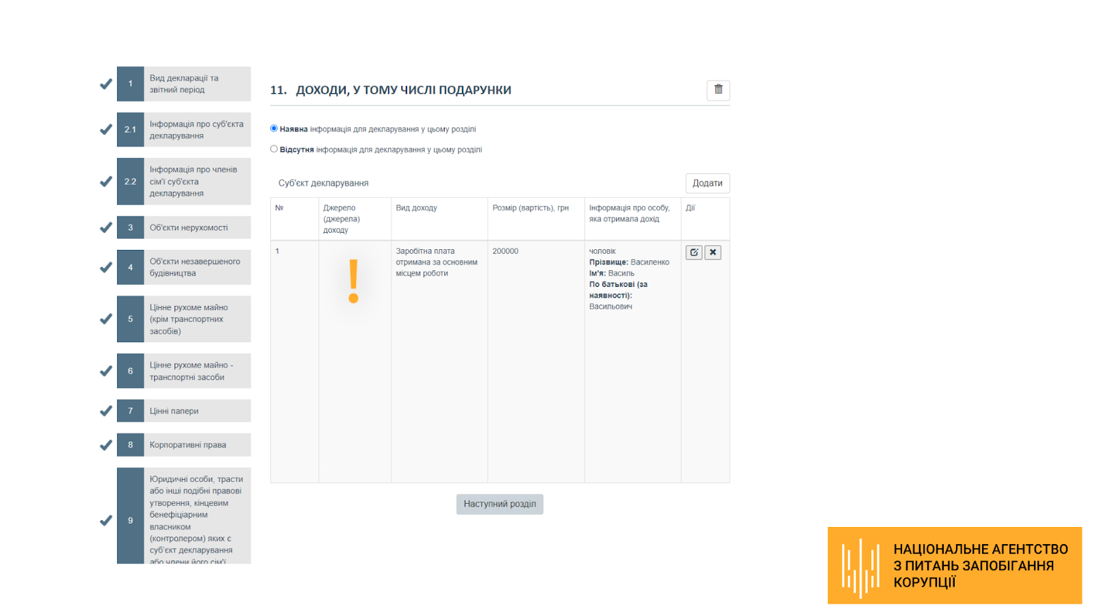

Розділ 14 «Видатки та правочини суб’єкта декларування» декларації — оновлений блок
Цей розділ декларації необхідно щороку оновлювати, адже в ньому зазначаються видатки, а також правочини, здійснені / вчинені лише у звітному періоді. Які правочини та видатки повинні бути відображені в декларації можна знайти в пункті 177 Роз’яснень.
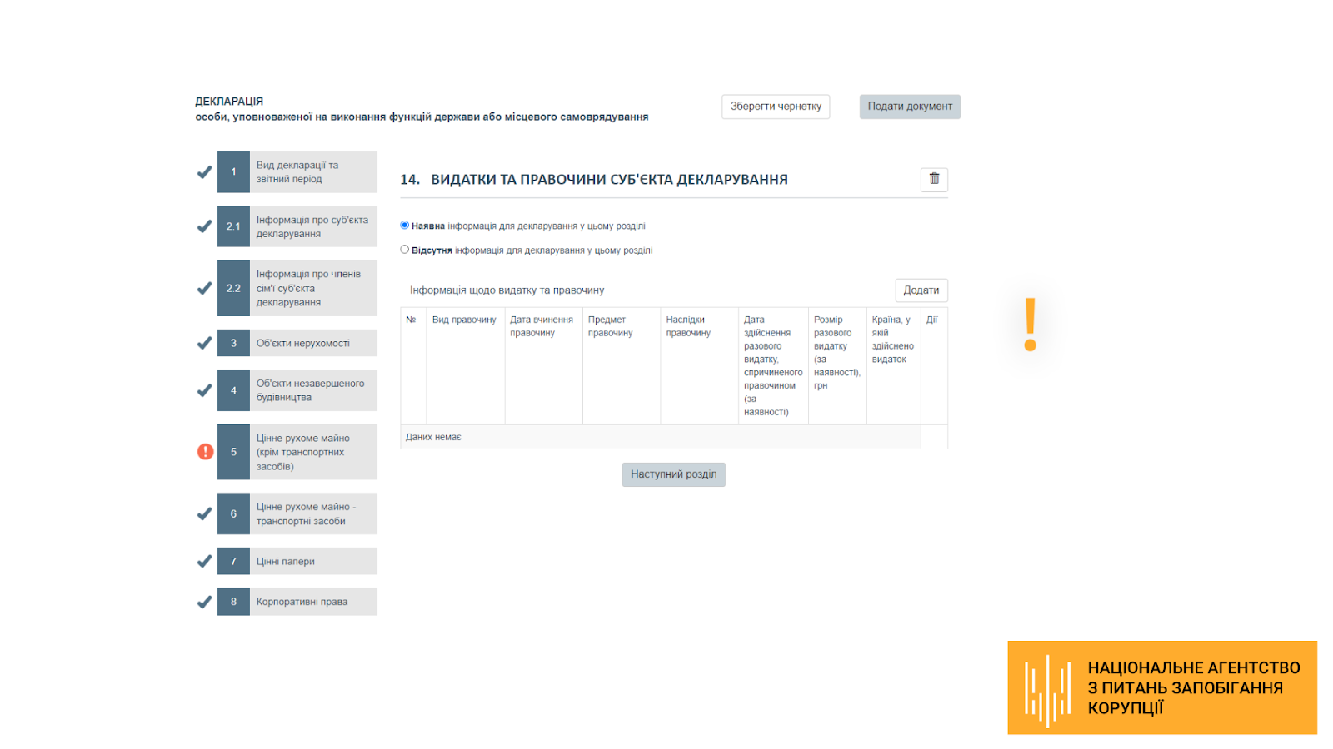

Кампанія декларування триває до 31.03.2022 року

